Коры үлән яндыру тыела.

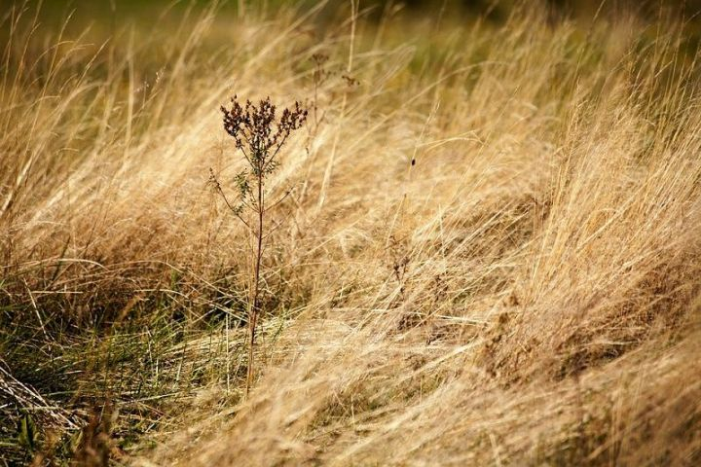

Язын җир-су кибә башлагач, җир хуҗалары коры үләнне яндыра башлыйлар. Янәсе ул яңа үләннең үсешен яхшырта, туфрак көл белән ашлана. Чынлыкта исә бөтенләй башкача.

Коры үләнне яндыру туфракның гумусын начарайта, нәтиҗәдә, болай эшләү булачак уңышка да начар тәэсир итә.
Өстәвенә, басу-кырларда коры үлән яндыру зур янгыннар да китереп чыгара. Соңгы елларда коры үлән яндыру нәтиҗәсендә зур гына авыллар коточкыч фаҗига кичерде, меңләгән кешеләр йорт-җирсез калды. Мондый аяныч хәлләр корыган үләнне яндырырга яратучыларга сабак булсын иде.
2015 елда РФ Хөкүмәте янгынга каршы режим кагыйдәләренә кайбер үзгәрешләр кертте. Хәзер коры үләнне яндыру катгый тыела һәм законны үтәмәүчеләр җаваплылыкка тартыла.

15.05.2021 ел

